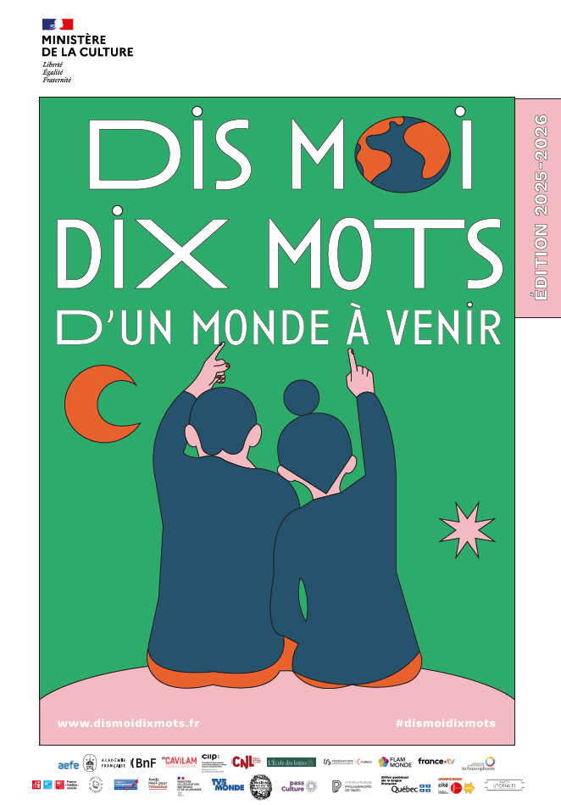
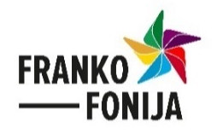
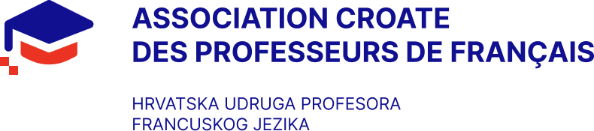
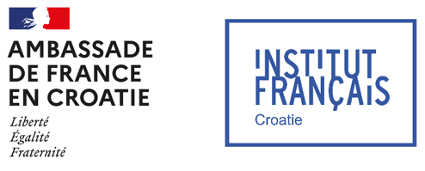

Concours de la Francophonie en Croatie 2026

« Dis-moi dix mots d’un monde à venir »

En 2026, face aux mutations accélérées de notre époque, l’opération « Dis-moi dix mots » se penche sur le monde à venir.

À travers ce concours, l’Institut français de Croatie vous invite à réfléchir au monde qui se dessine. Penser le monde de demain, c’est interroger nos choix et notre responsabilité dans tous les domaines de la vie, s’interroger sur les futurs possibles — ceux qui inquiètent comme ceux que l’on espère — ainsi que sur notre place dans l’univers, nos inventions, nos dérives, nos relations au vivant et à l’autre, et imaginer ensemble un avenir habitable et partagé.

En partenariat avec l’Association croate des professeurs de français et ses partenaires éducatifs et francophones en Croatie, l’Institut français de Croatie invite les apprenants de français du pays à s’emparer de ce thème et à réaliser une production originale, artistique ou littéraire, sur une feuille de format A4, à partir d’un ou plusieurs mots issus de la sélection de l’opération « Dis-moi dix mots d’un monde à venir » :

Alunir ; Anticipation ; Continuum ; Dystopique ; Humanoïde ; Particule ; Programmer ; Sidéral ; Théorie ; Transmuter

Concours ouvert jusqu’au 11 mars 2026 (voir règlement)

L’ensemble des productions reçues fera l’objet d’une exposition à la médiathèque de l’Institut français de Croatie à Zagreb, du 24 mars au 18 avril 2026, avant de voyager vers d’autres lieux à travers le pays. Les meilleures réalisations seront récompensées par des prix, répartis selon plusieurs catégories d’âge.
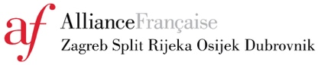
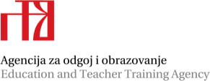

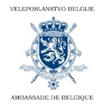
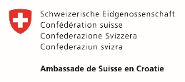

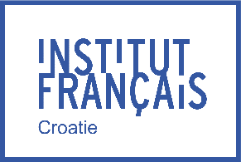
Règlement

Concours de la Francophonie en Croatie 2026
« Dis-moi dix mots d’un monde à venir »

Ce concours est ouvert à tous les apprenants de français de Croatie, dans le système scolaire local (jardins d’enfants, écoles primaires et lycées), universités, associations (FLAM et Alliances Françaises), écoles de langues, écoles française et internationales.

Les participants sont invités à réaliser, exclusivement sur une feuille de papier de format A4, une production artistique ou littéraire, s’inspirant du thème de l’opération et à partir d’un ou plusieurs des dix mots de la sélection 2026 de l’opération « Dis-moi dix mots » : Alunir ; Anticipation ; Continuum ; Dystopique ; Humanoïde ; Particule ; Programmer ; Sidéral ; Théorie ; Transmuter.

- Pour les participants des jardins d’enfants et écoles primaires : une production artistique originale (dessin, peinture, collage, calligramme, et autres productions visuelles)

- Pour les participants des écoles secondaires : une production artistique originale (dessin, peinture, collage, calligramme, et autres productions visuelles) ou une production littéraire originale en français, en prose ou en vers (haïku, poème, récit autobiographique ou fictionnel, et autres productions de nature littéraire)

- Pour les participants des universités et le public adulte : une production littéraire originale en français, en prose ou en vers (haïku, poème, récit autobiographique ou fictionnel, et autres productions de nature littéraire)

Chaque production devra faire figurer en bas à droite de la feuille A4 le prénom, l’âge, le nom de l’école ou de l’établissement, et la ville du participant.

Les participants doivent envoyer leur production par courrier postal à l’Institut français de Croatie accompagnée du bulletin d’inscription et au plus tard le 11 mars 2026, cachet de la poste faisant foi, à :

Concours « Dis-moi dix d’un monde à venir »
Institut français de Croatie
Ulica grada Vukovara 284,
10000 Zagreb

Les meilleures productions seront récompensées par des prix dans 5 catégories d’âge :

Jardins d’enfants – Écoles primaires (classes 1-4) – Écoles primaires (classes 5-8) –
Écoles secondaires – Étudiants/adultes

Accéder aux ressources de l’opération « Dis-moi dix mots » : un livret présentant les dix mots et une sélection de jeux pour la classe et leurs corrigés. Plus d’infos : https://dismoidixmots.culture.gouv.fr/

Contact : education@institutfrancais.hr

Bulletin d’inscription
Concours de la Francophonie en Croatie 2026
« Dis-moi dix mots d’un monde à venir »

A compléter par le participant ou le professeur de français si le participant est mineur

Prénom : __________________________ | NOM : __________________________

Catégorie dans laquelle vous vous inscrivez ou inscrivez vos élèves :

Jardin d’enfant | École primaire (classes 1-4) École primaire (classes 5-8)
École secondaire | Université et public adulte

Votre email ou numéro de téléphone pour vous contacter si vous ou vos élèves avez gagné un prix :
Email : __________________________ Tel : __________________________

Si vous êtes enseignant et que vous présentez les productions de plusieurs élèves, merci de lister ci-dessous les prénoms et noms de tous vos participants :

__________________________  __________________________  __________________________  __________________________  __________________________  __________________________  __________________________  __________________________  __________________________  __________________________  __________________________  __________________________  __________________________  __________________________ | __________________________  __________________________  __________________________  __________________________  __________________________  __________________________  __________________________  __________________________  __________________________  __________________________  __________________________  __________________________  __________________________  __________________________

Bulletin à retourner complété avec votre production ou celles de vos élèves au plus tard le 11 mars 2026 par courrier postal à : Concours « Dis-moi dix mots d’un monde à venir », Institut français de Croatie, Ulica grada Vukovara 284, 10000 Zagreb

